Rapport de projET

Groupe 6

Système Ticketing

Guiducci & Shalhoub



Contents

[Présentation du projet 3](#_Toc33986782)

[But et Objectif 3](#_Toc33986783)

[Fonctionnement 3](#_Toc33986784)

[Utilisations par un utilisateur 3](#_Toc33986785)

[Utilisation par un administrateur IT 3](#_Toc33986786)

[Logo 3](#_Toc33986787)

[Apparence du site 4](#_Toc33986788)

[Page Principale 4](#_Toc33986789)

[Page Login Administration 5](#_Toc33986790)

[Page Formulaire d’ouverture du ticket 6](#_Toc33986791)

[Page Dashboard Administrateur 6](#_Toc33986792)

[Page Suivi d’un ticket 6](#_Toc33986793)

[Partie Software 6](#_Toc33986794)

[Serveur Local XAMP 6](#_Toc33986795)

[Logiciels utilisés 7](#_Toc33986796)

[Langages utilisés 7](#_Toc33986797)

[Bibliothèques 7](#_Toc33986798)

[Partie Hardware 7](#_Toc33986799)

[Serveur 7](#_Toc33986800)

[Partie Administrateur du site 7](#_Toc33986801)

[Présentation de la page Dashboard Administrateur 7](#_Toc33986802)

[Fonctionnement 7](#_Toc33986803)

[Partie publique du site 7](#_Toc33986804)

[Présentation de la page Dashboard Administrateur 7](#_Toc33986805)

[Fonctionnement 7](#_Toc33986806)

[Contenue du site 7](#_Toc33986807)

[Membres du projet 7](#_Toc33986808)

[Organisation du travail 8](#_Toc33986809)

[Partage de fichiers 8](#_Toc33986810)

[Partie réseaux 8](#_Toc33986811)

[Accès au site Internet 8](#_Toc33986812)

[Base de donné 9](#_Toc33986813)

[MCD 9](#_Toc33986814)

[MLD 11](#_Toc33986815)

[Planification du travail estimé 14](#_Toc33986816)

[GANTT 14](#_Toc33986817)

[Structogramme - Nassi-Schneidermann 14](#_Toc33986818)

[Arborescence logique 14](#_Toc33986819)

[Partie sécurité 14](#_Toc33986820)

[Injection SQL 14](#_Toc33986821)

[Champs non remplis 14](#_Toc33986822)

[Ressources et aide pour la finalisation du projet 14](#_Toc33986823)

[Problèmes rencontrés 14](#_Toc33986824)

[**Installation du Serveur Local XAMP sur le PC de Osama Shalhoub** 14](#_Toc33986825)

# Présentation du projet

## But et Objectif

Le but du projet est de développer un site Internet qui fera rôle d’un système de Ticketing pour une entreprise.

Le site Internet fera le rôle d’un système de Ticketing dans une entreprise. Les collègues pourront envoyer leur demander problème IT via le site pour les traiter.

Le système facilitera à l’équipe IT le traitement des tickets et le classement selon le niveau d’urgence pour avoir une vision plus facile sur les tickets importants à traiter en priorité. Le 2ème avantage de ce système est aussi le fait d’avoir les solutions pour les prochains tickets qui seront similaires

# Fonctionnement

## Utilisations par un utilisateur

## Utilisation par un administrateur IT

# Logo

**M**ontreux **P**alace.**T**ickets



# Apparence du site

## Page Principale

La page principale (Index) sera codés en HTML, CSS, Bootstrap et du php. La page contiendra aussi :

**Un NavBar** qui contiendra les liens sur les pages

* Création ticket
* Visualisation ticket
* Administration

**Un anglet** pour le flux RSS qui concernant les news de l’hôtel et les derniers problèmes IT

**Un footer** avec :

* Logo de l’application MP.Tickets
* Liens des autres pages
* Copyright Osama Shalhoub & Dylan Guiducci
* Photo de Montreux Palace en tant que Background
* Contact de l’équipe IT
* La version de l’application
* Logo de Fairmont le Montreux Palace

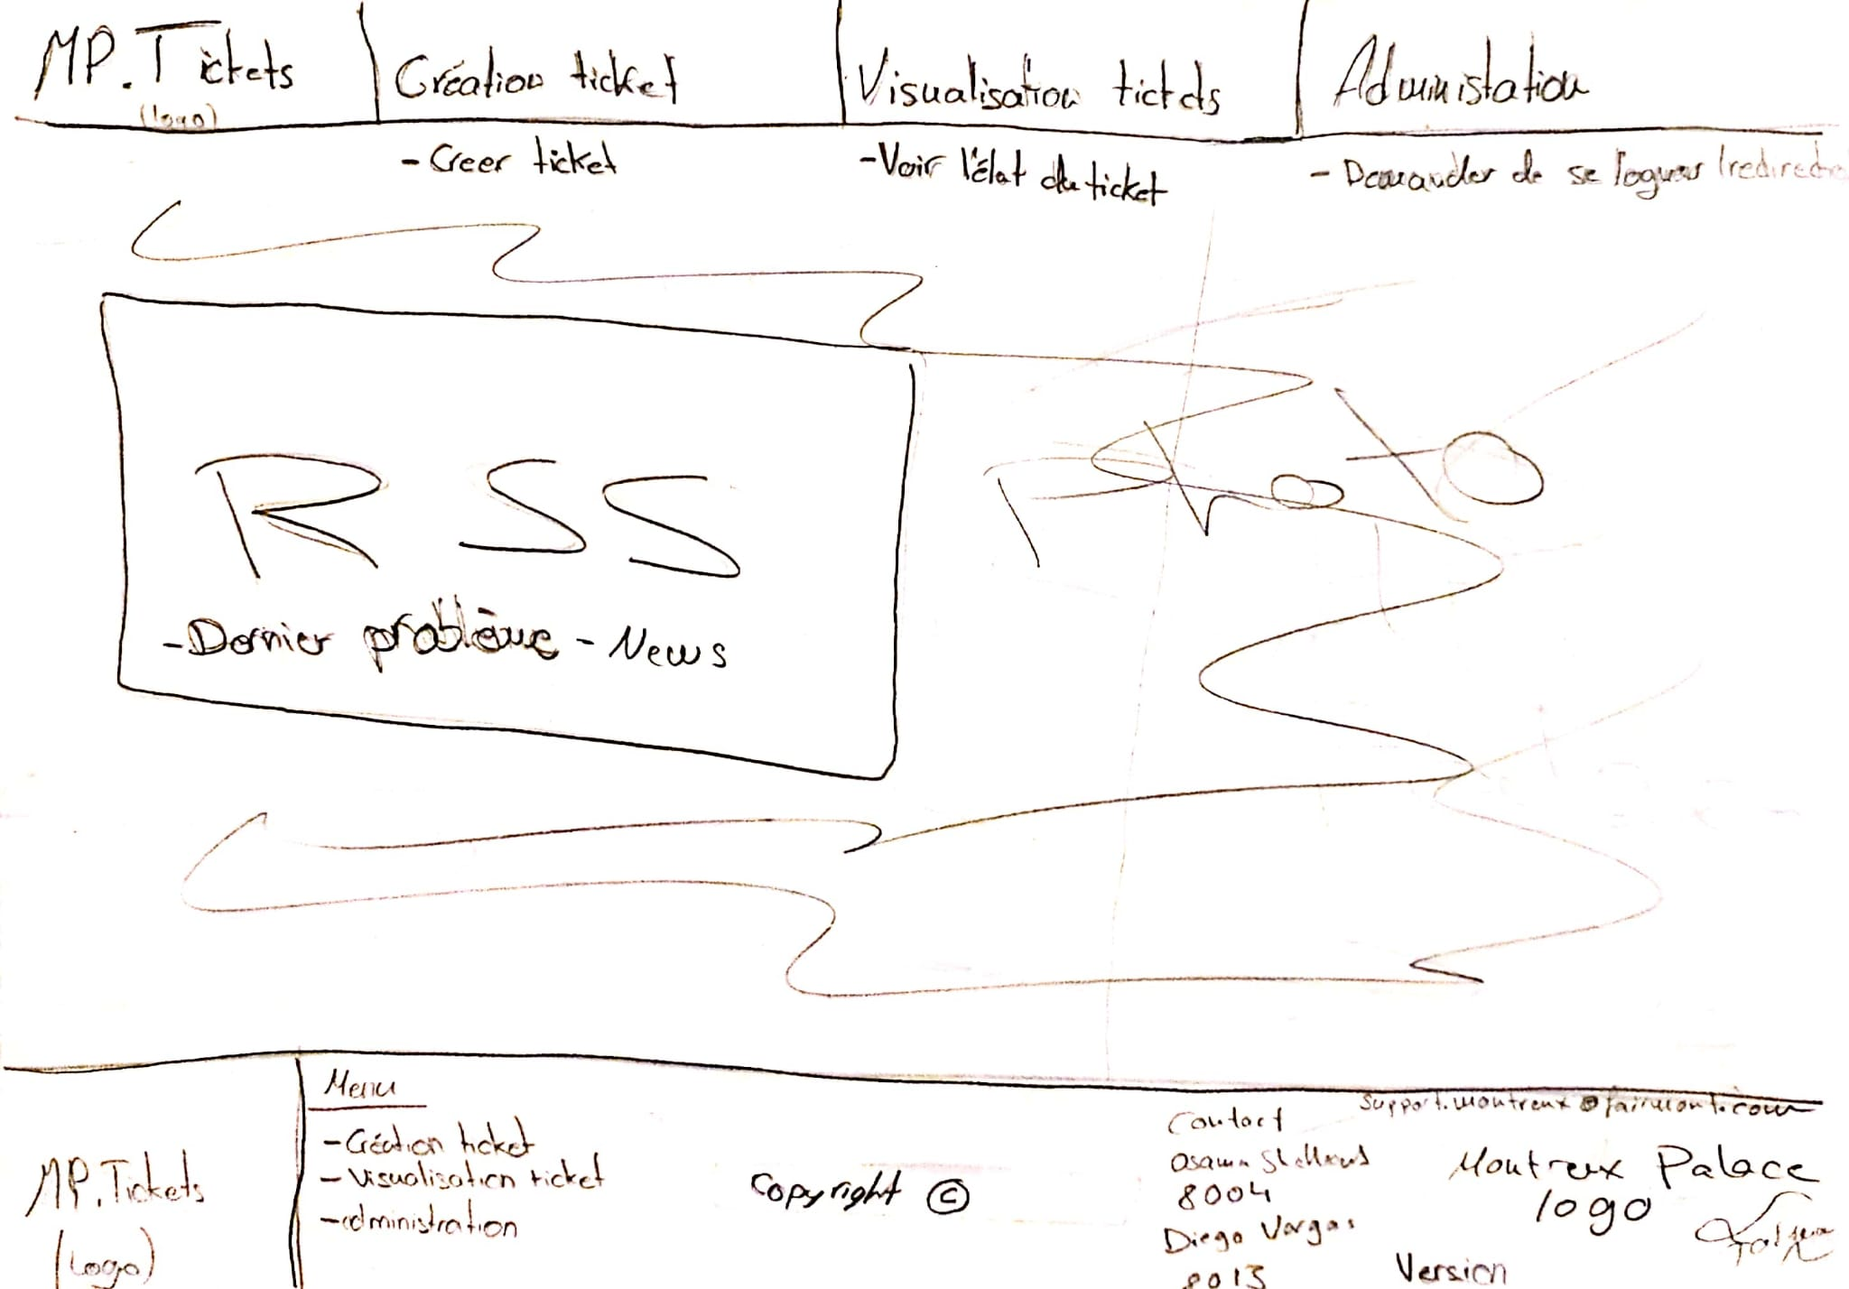

## Page Login Administration

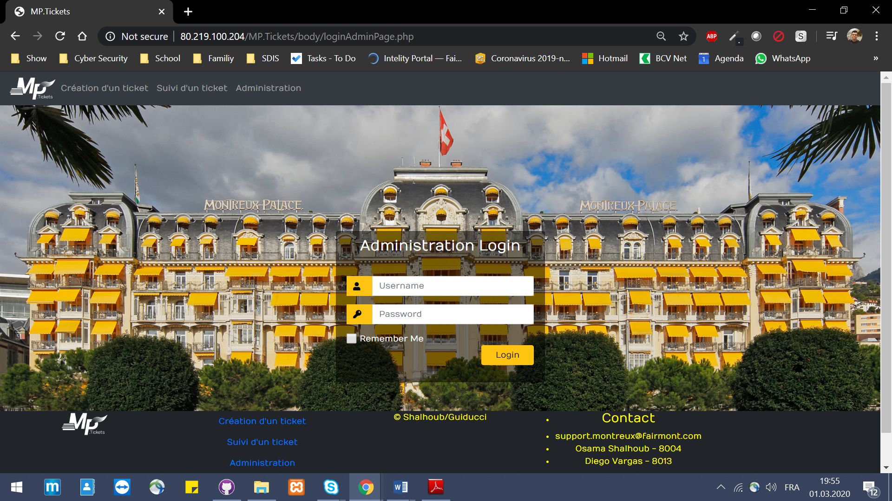

La page Login Administration sert au login de l’équipe IT qui par cela donnera l’accès au Dashboard pour gérer les tickets.

**Un header** qui contiendra les liens sur les pages

* Création ticket
* Visualisation ticket
* Administration

**Onglet** **Administration** :

* Champ pour le user Name et le mot de passe
* Remember Me
* Login boutton

**Un pied de page** avec :

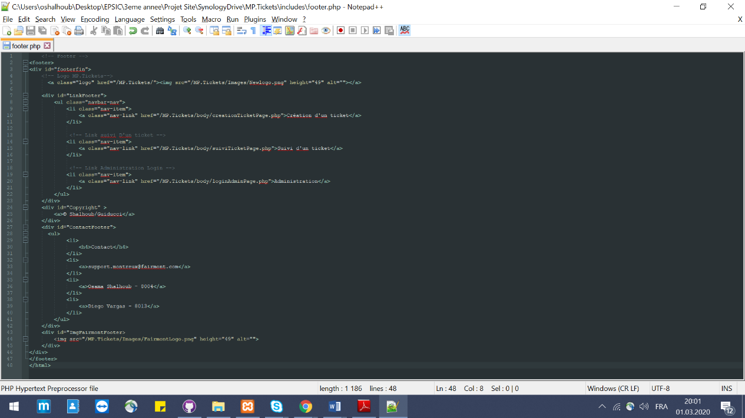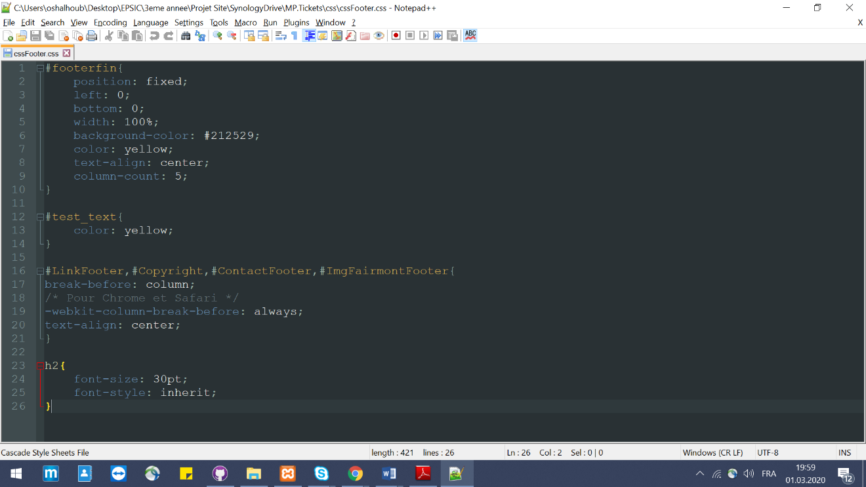Le pied de page n’utilise pas du Bootstrap. Tout est codés avec du HTML et du CSS. Il est composé d’un fichier HTML et un fichier CSS.

* Logo de l’application MP.Tickets
* Liens des autres pages
* Copyright Osama Shalhoub & Dylan Guiducci
* Photo de Montreux Palace en tant que Background
* Contact de l’équipe IT
* La version de l’application
* 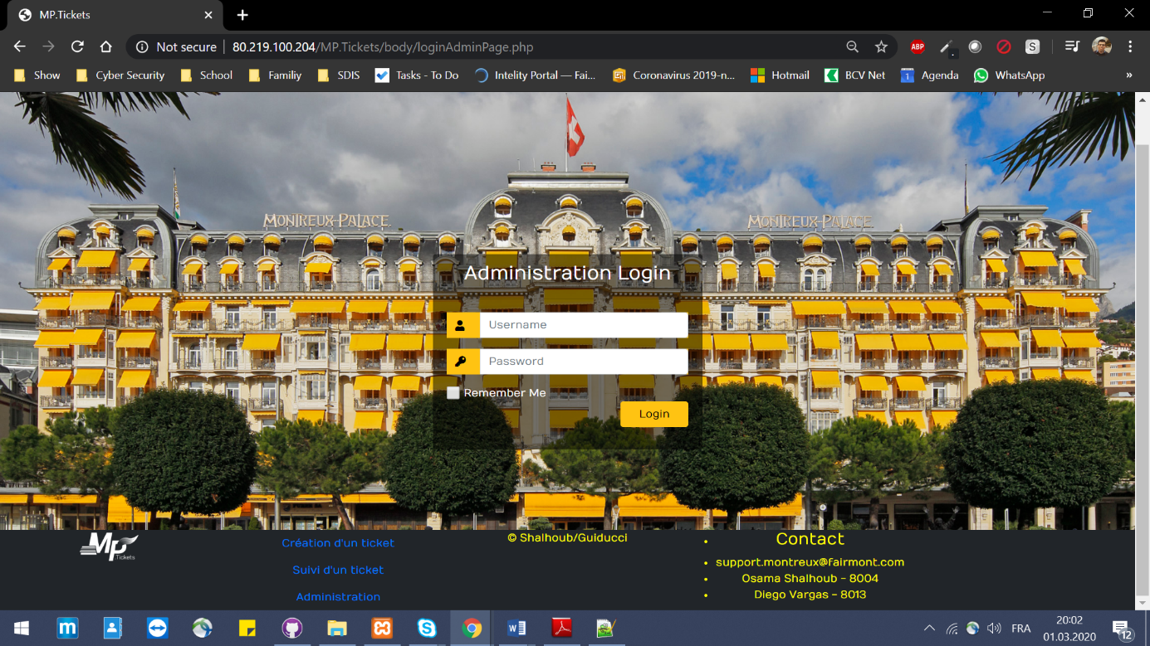Logo de Fairmont le Montreux Palace

## Page Formulaire d’ouverture du ticket

## Page Dashboard Administrateur

## Page Suivi d’un ticket

# Partie Software

## Serveur Local XAMP

Le serveur Local utilisé par chaque membre est **XAMP** Version 3. Le serveur Local XAMP va permettre de faire la connexion entre l’Application Web et la base de donné.

Cela permettras aussi aux membres du projet de faire leur test qu’un de son côté en local.

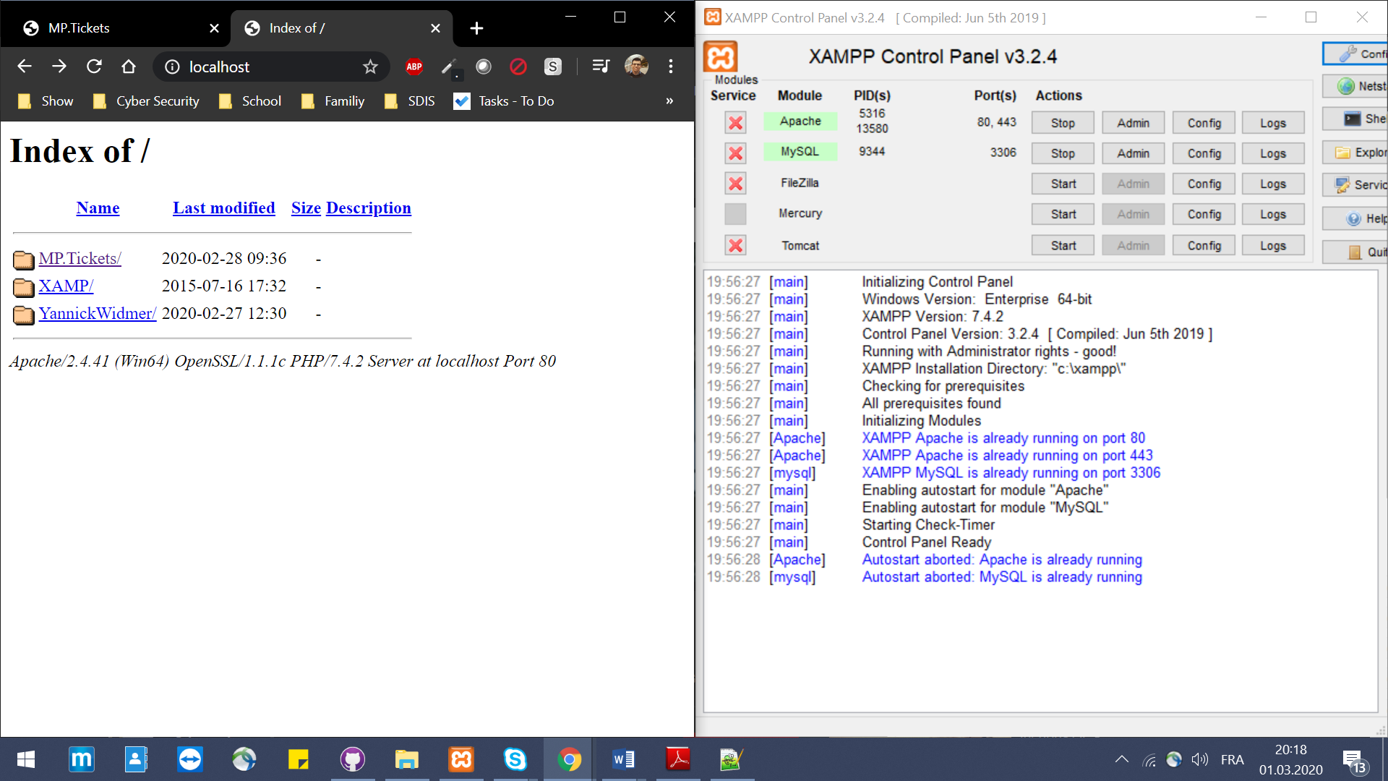

## Logiciels utilisés

## Langages utilisés

## Bibliothèques

# Partie Hardware

## Serveur

# Partie Administrateur du site

## Présentation de la page Dashboard Administrateur

## Fonctionnement

# Partie publique du site

## Présentation de la page Dashboard Administrateur

## Fonctionnement

# Contenue du site

# Membres du projet

Les membres du projet MP.Tickets sont :

* *Osama Shalhoub*, apprenti informaticien en 3ème année à Montreux Palace
* *Dylan Guiducci*, apprenti informaticien en 3ème année chez Asura Assurance

Les 2 membres ont déjà travaillé ensemble sur plusieurs autres projets comme l’Anglais, Système Backup, projet sur les câbles Ethernet et autres.

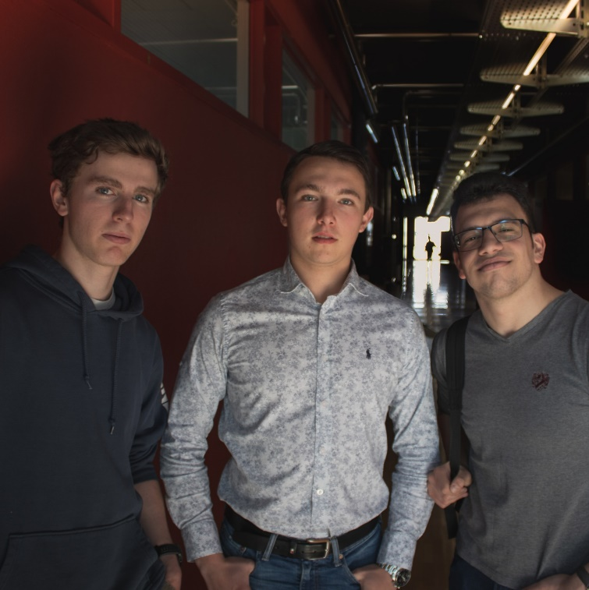

# Organisation du travail

## Partage de fichiers

# Partie réseaux

## Accès au site Internet

# Base de donné

## MCD

Le Modèle Conceptuelle de Donné contiendra 10 tables qui sont :

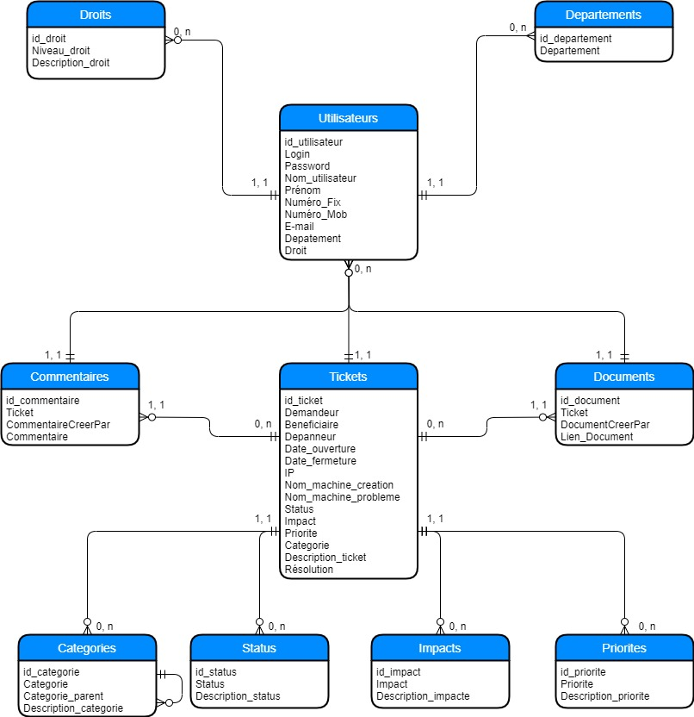

* **Utilisateurs :** Les informations des utilisateurs comme le créateur du ticket ou l’IT Team
* **Id\_Utilisateur** : L’id de l’utilisateur
* **Login :** Le login de l’utilisateur
* **Password :** Le password qui permet aux IT de se connecter
* **Nom\_Utilisateur :** Le nom de l’utilisateur
* **Prenom :** Le prénom de l’utilisateur
* **Numero\_Fix** : Le numéro fixe de l’utilisateur pour le contacter
* **Nomero\_Mob :** Le numéro mobile de l’utilisateur pour le contacter
* **Email :** l’adresse mail de l’utilisateur pour le contacter
* **Tickets :** Les informations des tickets comme la date, la description et autres.
* **id\_ticket :** L’id de l’utilisateur
* **Date\_ouverture :** La date de la création du ticket
* **IP :** L’adresse IP de la machine par laquelle le ticket a été crée
* **Nom\_machine :** Le nom de machine de la machine par laquelle le ticket a été créé
* **Status :** Le status du ticket
* **Impacte :** Le niveau d’impact du ticket
* **Priorite :** Le niveau du Priorité du ticket
* **Description\_ticket :** La déscription du problème
* **Résolution :** La résolution du problème
* **Département :** Les départements de l’entreprise (Marketing, Comptabilité, cuisine…)
* **id\_departement :** L’id du département
* **Departement :** Le nom du département
* **Droits :** Listes déroulante des droits des utilisateurs (Administrator, Normal)
* **id\_droit :** L’id du droit
* **Niveau\_droit :** Le nom du droit
* **Description\_droit :** La description du droit
* **Commentaires :** Commentaire sur le ticket
* **id\_commentaire :** L’id du commentaire
* **Ticket :** Ticket
* **Commentaire :** Commentaires du ticket
* **CommentaireCreePar :**
* **Status :** Les status qu’un ticket peut avoir (Fermé, Ouvert, en cours)
* **id\_status:** L’id du status
* **Status:** Le nom du status
* **Description\_status:** La description du status
* **Impactes :** Les impacts que le problème peut avoir (User, Users, Départements)
* **id\_impacte :** L’id de l’impact
* **Impacte :** Le nom de l’impact
* **Description\_impacte :** La description de l’impact
* **Priorites :** Les niveaux de la priorité qu’un ticket peut avoir (Urgent, Critique, Bas)
* **id\_priorite :** L’id de la priorité
* **Priorite :** Le nom de la priorité
* **Description\_priorite :** La description de la priorité
* **Documents :** Les documents qu’un ticket peut avoir en annexe
* **Id\_document : L’id du document**
* **Ticket : Le ticket qu’à laquelle le document appartient**
* **DocumentCreePar : Par qui le document est crée**
* **Lien\_Document : Le lien du document**
* **Categories :** Les différentes catégories qu’un ticket peut avoir
* **Id\_categorie :** L’id de la catégorie
* **Categorie :** le nom de la catégorie
* **Categorie\_Parent :** La catégorie du parent
* **Description\_categorie :** Description de la catégorie

MLD

Le Modèle Logique de Donné contiendra 10 tables qui sont :

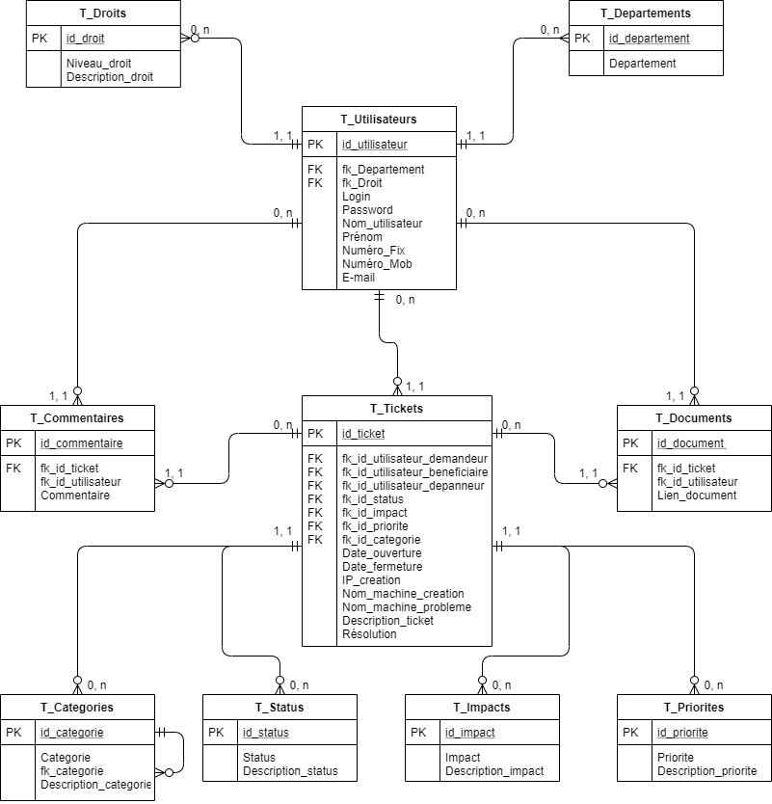

* **T\_Utilisateurs :** Les informations des utilisateurs comme le créateur du ticket ou l’IT Team
* **Id\_Utilisateur** : L’id de l’utilisateur
* **Fk\_Departement :** Clé étrangère de la table Departements
* **Fk\_Droit :** Clé étrangère de la table Droits
* **Login :** Le login de l’utilisateur
* **Password :** Le password qui permet aux IT de se connecter
* **Nom\_Utilisateur :** Le nom de l’utilisateur
* **Prenom :** Le prénom de l’utilisateur
* **Numero\_Fix** : Le numéro fixe de l’utilisateur pour le contacter
* **Nomero\_Mob :** Le numéro mobile de l’utilisateur pour le contacter
* **Email :** l’adresse mail de l’utilisateur pour le contacter
* **T\_Tickets :** Les informations des tickets comme la date, la description et autres.
* **id\_ticket :** L’id de l’utilisateur
* **fk\_id\_utilisateur\_demandeur :** Clé étrangère de l’utilisateur demandeur
* **fk\_id\_utilisateur\_beneficiaire :** Clé étrangère de la table l’utilisateur beneficiaire
* **fk\_id\_utilisateur\_depanneur :** Clé étrangère de la table l’utilisateur qui doit depaner
* **fk\_id\_status :** Clé étrangère de la table status
* **fk\_id\_impacte :** Clé étrangère de la table impactes
* **fk\_id\_priorite**: Clé étrangère de la table priorités
* **Date\_ouverture :** La date de la création du ticket
* **Date\_fermeture :** La date de la fermeture du ticket
* **IP\_creation :** L’adresse IP de la machine par laquelle le ticket a été crée
* **Nom\_machine\_creation :** Le nom machine par laquelle le ticket a été créé
* **Nom\_machine\_probleme :** Le nom de machine qui a le problème
* **Description\_ticket :** La description du problème
* **Résolution :** La résolution du problème
* **T\_Département :** Les départements de l’entreprise (Marketing, Comptabilité, cuisine…)
* **id\_departement :** L’id du département
* **Departement :** Le nom du département
* **T\_Droits :** Listes déroulante des droits des utilisateurs (Administrator, Normal)
* **id\_droit :** L’id du droit
* **Niveau\_droit :** Le nom du droit
* **Description\_droit :** La description du droit
* **T\_Commentaires :** Commentaire sur le ticket
* **Id\_commentaire :** L’id du commentaire
* **fk\_id\_ticket :** Clé étrangère de la table tickets
* **fk\_id\_utilisateur :** Clé étrangère de la table utilisateur
* **Commentaire :** Commentaire du ticket
* **T\_Status :** Les status qu’un ticket peut avoir (Fermé, Ouvert, en cours)
* **id\_status:** L’id du status
* **Status:** Le nom du status
* **Description\_status:** La description du status
* **T\_Impactes :** Les impacts que le problème peut avoir (User, Users, Départements)
* **id\_impacte :** L’id de l’impact
* **Impacte :** Le nom de l’impact
* **Description\_impacte :** La description de l’impact
* **T\_Priorites :** Les niveaux de la priorité qu’un ticket peut avoir (Urgent, Critique, Bas)
* **id\_priorite :** L’id de la priorité
* **Priorite :** Le nom de la priorité
* **Description\_priorite :** La description de la priorité
* **T\_Documents :** Les documents qu’un ticket peut avoir en annexe
* **Id\_document :** L’id du document
* **Fk\_id\_ticket :** Clé étrangère du ticket
* **Fk\_id\_utilisateur :** Clé étrangère de l’utilisateur
* **Lien\_Document :** Le lien du document
* **T\_Categories :** Les différentes catégories qu’un ticket peut avoir
* **Id\_categorie :** L’id de la catégorie
* **Categorie :** le nom de la catégorie
* **Fk\_categorie :** Clé étrangère de la table catégorie
* **Description\_categorie :** Description de la catégorie

# Planification du travail estimé

## C:\Users\oshalhoub\Desktop\EPSIC\3eme annee\Projet Site\Projet_Ticketing\Deposer par Moodle\Semaine 4\GANTT initial - Projet Ticketing - Osama et Dylan.png GANTT

# Structogramme - Nassi-Schneidermann

# Arborescence logique

# Partie sécurité

## Injection SQL

## Champs non remplis

# Ressources et aide pour la finalisation du projet

* ***Aurélien Kollbrunner*** ***:*** Création du logo MP.Tickets + Base de donné
* ***Ali Alshweki :*** Base de donné + Connection à la base de donné

# Problèmes rencontrés

## **Installation du Serveur Local XAMP sur le PC de Osama Shalhoub**

Le 20 février 2020, Osama Shalhoub avec Ali Alshweki (cousin du membre qui est dans le domaine du développement des sites Web) essayaient de connecter l’Application Web avec la base de donné. Malheureusement le serveur Local XAMP ne démarrait pas Apache ni MYSQL.

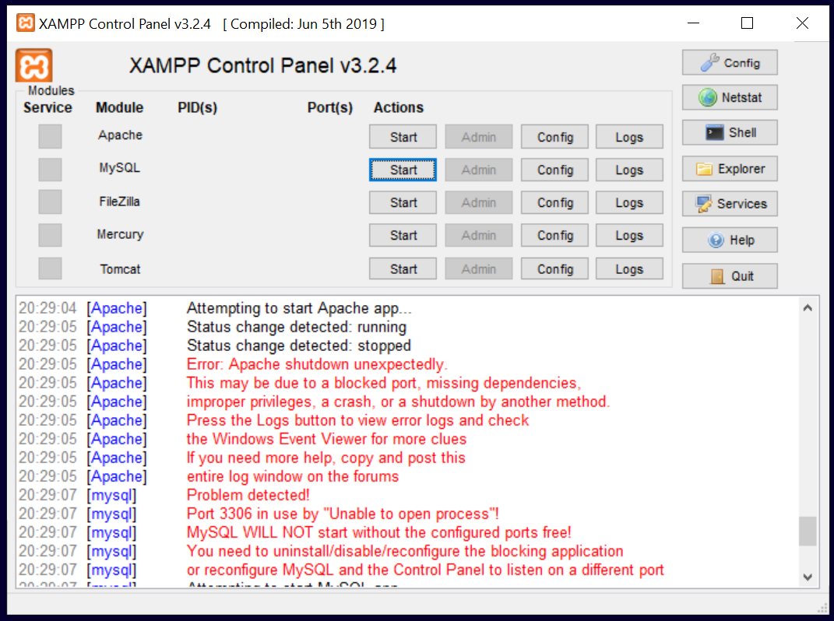

La solution de ce problème était grâce à l’aide du professeur Monsieur Rogeiro en désinstallant MAMP et ré installant XAMP, puis lancer XAMP CONTROLER en droit administrateur.

## **Manque de connaissance en CSS**

Le membre Dylan Guiducci avait un souci avec

## **Changement d’adresse IP publique du NAS qui héberge le projet**